RANCANGAN APLIKASI SISTEM PAKAR DIAGNOSIS PENYAKIT GIGI MENGGUNAKAN METODE K-NEAREST NEIGHBOR DAN CERTAINTY FACTOR

Fani Masturina, Syarifah Diana Permai, Maria Susan Anggreainy
Binus University, Jakarta 11480 Indonesia, (021) 5345830, masturinaf@gmail.com
ABSTRAK
Although teledentistry has become a suitable alternative for medical services during a pandemic, this service still has shortcomings. An expert system is needed that is able to help solve a problem by providing solutions such as dentists diagnosing diseases and the Certainty Factor method that can handle an uncertainty value in the symptoms experienced by patients from far away. There are 2 method models that will be applied to the expert system, Certainty Factor method and K-Nearest Neighbor classification method. An expert system is developed website-based that will provide the final result of the diagnosis of dental disease according to the symptoms given. From 20 testing data, the Certainty Factor method provides an accuracy of 80%. While the combined method of Certainty Factor - K Nearest Neighbor gives an accuracy value of 90%.

Key words: Expert System, Certainty Factor, K-Nearest Neighbor, Dental Disease

ABSTRAK
Meski teledentistry sudah menjadi alternatif yang sesuai untuk layanan pengobatan di masa pandemi, layanan tersebut masih memiliki kekurangan. Diperlukan sistem pakar yang mampu membantu pemecahan suatu masalah dengan memberikan solusi seperti dokter gigi mendiagnosis penyakit dan metode Certainty Factor yang dapat menangani suatu nilai ketidakpastian pada gejala yang dialami pasien dari tempat jauh. Terdapat 2 model metode yang akan diterapkan pada sistem pakar yaitu metode Certainty Factor dan metode klasifikasi K-Nearest Neighbor. Sistem pakar dikembangkan berbasis website yang akan memberikan hasil akhir diagnosis penyakit gigi sesuai gejala yang diberikan. Dari 20 data testing, metode Certainty Factor memberikan keakuratan sebesar 80%. Sedangkan metode gabungan Certainty Factor - K Nearest Neighbor memberikan nilai keakuratan yaitu 90%.

Kata kunci: Sistem Pakar, Certainty Factor, K-Nearest Neighbor, Penyakit Gigi

PENDAHULUAN
Pada akhir tahun 2019 sampai pertengahan tahun 2020, tingginya kasus COVID-19 menyebabkan penurunan kunjungan pasien dan peningkatan dilema para dokter dan perawat gigi pada pelayanan kesehatan gigi dan mulut (Ashshiddiiq, Iswarani, & Brilyani, 2021). Untuk opsi lain dari penyembuhan selain mengantri dan mendatangi tempat praktik, terdapat layanan konsultasi daring seputar masalah kesehatan yang menjadi pilihan di tengah masa pandemi COVID-19. Layanan ini kerap disebut telemedicine, telemedis, atau telekonsultasi. Telemedicine atau konsultasi daring didefinisikan oleh American Academy of Family Physicians sebagai praktik penggunaan teknologi untuk memberikan pelayanan kesehatan secara jarak jauh. Seorang dokter di satu tempat menggunakan teknologi komunikasi untuk melayani pasien yang berada di tempat lain (World Health Organization, 2010). Hasil penelitian dari Fauzia Rachim, Wibowo, & Martiraz, (2021), didapatkan bahwa penggunaan teledentistry (telehealth untuk penyakit gigi dan mulut) memberikan keefektifitasan dalam mendapatkan diagnosa, kemudahan dalam pengaplikasian, penghematan biaya, serta bagi dokter gigi didapatkan bahwa teledentistry sangat membantu di tengah pandemi pada proses konsultasi dan penjadwalan waktu yang tepat untuk dilakukan perawatan. Menurut Watfa et al., (2021) pasien menganggap telehealth atau teledentistry (telehealth untuk penyakit gigi dan mulut) merupakan pilihan yang baik selama pandemi COVID-19. Dari masalah yang dihadapi oleh layanan teledentistry, dokter gigi harus menganalisis penyakit yang dialami oleh pasien dengan info yang terbatas. Menurut Sucipto et al., (2019) salah satu metode yang dapat digunakan dalam mengatasi ketidakpastian adalah metode Certainty Factor. Certainty Factor mampu memberikan perhitungan prediksi atau diagnosis untuk nilai kepastian dan ketidakpastian yang diberikan oleh pasien terhadap suatu gejala. Dalam menganalisa sebuah informasi dimungkinkan seorang pakar mengungkapkan informasi berupa pernyataan yang tidak pasti seperti mungkin, kemungkinan besar dan hampir pasti. Certainty Factor merupakan metode yang mendefinisikan ukuran kepastian terhadap fakta atau aturan untuk menggambarkan keyakinan seorang pakar terhadap masalah yang sedang dihadapi. Peneliti merasa bahwa Certainty Factor dapat diterapkan pada suatu sistem pakar untuk membantu permasalahan konsultasi daring atau teledentistry. Penelitian Setiabudi, et. al, (2017) menjelaskan bahwa penerapan Certainty Factor pada sistem pakar penyakit gigi pada aplikasi android mampu memberikan nilai akurasi sebesar 95% dari 20 data uji pasien. Penelitian tersebut menerapkan 10 jenis penyakit gigi dan mulut serta 37 gejala penyakit. Sedangkan pada penelitian Prawesti et. al, (2017), menerapkan metode klasifikasi K-Nearest Neighbor (KNN) untuk mengidentifikasi varietas ikan mas pada sistem pakarnya. Metode KNN memberikan akurasi rata-rata untuk percobaan tanpa normalisasi adalah 94.58% dan 98.54% untuk percobaan dengan normalisasi. Pada penelitian lainnya oleh Shofia et al., (2017), mereka menerapkan penggabungan metode Certainty Factor dan K-Nearest Neighbor untuk menentukan diagnosis penyakit DBD, Malaria dan Tifoid. Dalam jurnal tersebut, pengujian perbandingan metode K-Nearest Neighbor dan Certainty Factor menghasilkan akurasi sebesar 84.79%. Penggunaan metode K-Nearest Neighbor dalam metode certainty factor tidak hanya akan mempertimbangkan nilai ketidakpercayaan dan kepercayaan pada suatu parameter namun juga mampu memberikan nilai keakuratan dengan pendekatan jarak terdekat yaitu jarak Euclidean dengan data yang telah ada sebelumnya. Sehingga penulis melakukan 2 pemodelan data yang berbeda untuk diterapkan pada sistem pakar diagnosis penyakit gigi menggunakan metode Certainty Factor dan gabungan metode Certainy Factor – K Nearest Neighbor. Hal ini untuk melihat pengaruh metode KNN pada penerapan metode Certainty Factor.

METODE PENELITIAN
Dalam melakukan penelitian data dikumpulkan dengan melakukan wawancara dengan dokter gigi (pakar) dan mengumpulkan rekam medis pasien. Hasil wawancara dengan drg. Sri Rahaju digunakan untuk mendapatkan nilai Certainty Factor dokter, sedangkan rekam medis pasien yang berasal dari klinik drg. Sri Rahaju dari tahun 2017 - 2021 digunakan untuk membangun Dataset. Disimpulkan dari data penyakit yang sering muncul pada database rekam medis klinik drg. Sri Rahaju, bahwa terdapat 6 penyakit yang sering muncul yaitu Gingivitis, Karies Gigi, Stomatitis, Pulpitis, Abses Gigi, Periodontitis. Maka dari itu Representasi Pengetahuan yang dibangun pada sistem pakar dibatasi pada 6 penyakit tersebut dan 28 gejala yang telah ditentukan oleh pakar. Setelah rekam medis terkumpul, peneliti melakukan data preprocessing untuk membentuk dataset. Data olah yang dimasukkan ke dalam database adalah nama samaran pasien, umur pasien, jenis kelamin pasien, gejala-gejala yang dialami pasien, dan hasil diagnosis dokter. Jumlah penyakit Gingivitis, Karies gigi, Periodontitis, dan Abses gigi dalam dataset berjumlah 17 data, sedangkan pulpitis dan stomatitis berjumlah 16 data. Sehingga total keseluruhan dataset ada 100 data.
Selain mengumpulkan dan membentuk dataset, diperlukan pembentukan Representasi Pengetahuan dalam membangun sistem pakar. Sistem pakar yang dibangun menerapkan model representasi Kaidah Produksi dan teknik inferensi Forward Chaining. Dalam penjabarannya, berikut hasil representasi penegtahuan yang dibentuk untuk sistem pakar

Tabel 1 Representasi Pengetahuan
IF | Deskripsi Gejala | THEN | Nama Penyakit | CF Dokter
IF | Gusi bengkak | THEN | Gingivitis | 1
IF | Air liur sedikit kental | THEN | Gingivitis | 0,75
IF | Mulut terasa seperti logam | THEN | Gingivitis | 0,25
IF | Hipersalivasi | THEN | Gingivitis | 0,25
IF | Gusi berwarna merah | THEN | Gingivitis | 0,75
IF | Bau mulut | THEN | Gingivitis | 1
IF | Bentuk gusi membulat | THEN | Gingivitis | 0,25
IF | Gusi berdarah saat menyikat gigi | THEN | Gingivitis | 0,75
IF | Warna lebih opak (Lebih gelap) dari pada gigi sekelilingnya (Karies Sekunder) | THEN | Karies Gigi | 0,5
IF | Sakit cenat-cenut | THEN | Karies Gigi | 0,5
IF | Dentin terlihat | THEN | Karies Gigi | 0,75
IF | Rasa sakit saat menggigit | THEN | Karies Gigi | 0,5
IF | Gigi busuk | THEN | Karies Gigi | 0,5
IF | Gigi terdapat lubang | THEN | Karies Gigi | 1
IF | Gigi sensitif terhadap rangsangan suhu | THEN | Karies Gigi | 0,75
IF | Bercak pada gigi (Hitam atau Coklat) | THEN | Karies Gigi | 1
IF | Tidak dapat makan dan minum | THEN | Stomatitis | 1
IF | Sakit saat menelan | THEN | Stomatitis | 0,75
IF | Lidah terasa melepuh atau terbakar | THEN | Stomatitis | 0,75
IF | Gusi terasa sakit tanpa rangsangan | THEN | Stomatitis | 1
IF | Luka merah atau putih pada dinding mulut | THEN | Stomatitis | 0,75
IF | Demam | THEN | Stomatitis | 0,25
IF | Bau mulut | THEN | Stomatitis | 0,5
IF | Nyeri di daerah sinus, pelipis mata, atau telinga | THEN | Pulpitis | 0,25
IF | Gigi terasa sakit tanpa rangsangan | THEN | Pulpitis | 0,75
IF | Gigi terdapat lubang | THEN | Pulpitis | 1
IF | Rahang bengkak | THEN | Abses gigi | 0,5
IF | Bengkak pada kelenjar getah bening di leher | THEN | Abses gigi | 0,5
IF | Rasa sakit saat menggigit | THEN | Abses gigi | 1
IF | Gigi terdapat lubang | THEN | Abses gigi | 0,25
IF | Gigi sensitif terhadap rangsangan suhu | THEN | Abses gigi | 0,75
IF | Gusi berwarna merah | THEN | Abses gigi | 0,75
IF | Demam | THEN | Abses gigi | 0.75
IF | Bau mulut | THEN | Abses gigi | 0,75
IF | Gusi bengkak | THEN | Abses gigi | 0,75
IF | Gigi terasa sakit dengan rangsangan (ditekan atau mengunyah) | THEN | Periodontitis | 1
IF | Gusi berwarna merah | THEN | Periodontitis | 0,5
IF | Bau mulut | THEN | Periodontitis | 0,75
IF | Gusi berdarah saat menyikat gigi | THEN | Periodontitis | 0,25
IF | Gusi bengkak | THEN | Periodontitis | 0,5
IF | Gigi goyang | THEN | Periodontitis | 1

Penulis menerapkan 2 model metode berbeda agar dapat melihat perbandingan akurasi antar kedua metode dan melihat pengaruh metode clustering K Nearest Neighbor terhadap perhitungan Certainty Factor. Proses perhitungan akurasi untuk metode Certainty Factor menggunakan perhitungan validasi hasil antar dataset dan hasil aplikasi sedangkan untuk gabungan metode Certainty Factor – K Nearest Neighbor menggunakan Cross Validation dengan bantuan Python (Framework yang digunakan adalah Jupyter Notebook). Pada penelitian ini, peneliti menggunakan metode prototype dalam melakukan metode perancangan aplikasi. Metode Prototyping menurut Purnomo (2017) antara lain adalah pengumpulan kebutuhan, proses desain, membangun prototype, dan Evaluasi & perbaikan. Jika masih terdapat perubahan maka siklus akan berputar lagi dari proses desain.
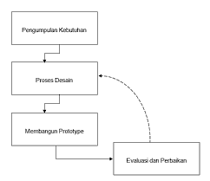
Gambar 1 Metode Prototyping

HASIL DAN BAHASAN
Pada pengembangan model metode, penulis mengembangkan 2 model dengan menerapkan 2 metode. Metode tersebut melibatkan informasi dengan detail sebagai berikut
Tabel 2 Pemodelan Metode
Nama Model | Definisi | Sumber data
Certainty Factor | Model sistem pakar yang menerapkan metode Certainty Factor untuk perhitungan diagnosisnya. | - Nilai Certainty Factor User  - Nilai Certainty Factor Pakar (dokter)
Certainty Factor – K Nearest Neighbor | Model sistem pakar yang menerapkan gabungan metode Certainty Factor dan K-Nearest Neighbor untuk perhitungan diagnosisnya. | - Nilai Certainty Factor User  - Dataset Rekam Medis

Proses perhitungan dengan 2 model di atas sama-sama memerlukan nilai input user berupa gejala-gejala yang dialami user dan tingkat kepercayaannya terhadap gejala tersebut atau dapat disimpulkan nilai Certainty Factor User.
Diagnosis dengan Metode Certainty Factor
Untuk menjelaskan perhitungan dari diagnosis penyakit gigi menggunakan metode certainty factor, maka berikut simulasi perhitungan manualnya:
- Berikut contoh data gejala dan interpretasi yang dirasakkan pasien:
    - Demam – Kemungkinan Besar
    - Gusi Bengkak – Kemungkinan Besar
    - Bau Mulut – Mungkin
    - Mulut terasa seperti logam – Ragu-ragu
Dari keluhan yang telah dimasukkan, interpretasi yang dirasakan pasien diubah menjadi nilai Certainty Factor. Sehingga detail keluhan yang dirasakan pasien adalah sebagai berikut:
    - Demam – 0.75
    - Gusi Bengkak – 0.75
    - Bau Mulut – 0.5
    - Mulut terasa seperti logam – 0.25
- Dari penjelasan di atas, keluhan-keluhan dipasangkan dengan penyakit menggunakan teknik inferensi. Karena terdapat 4 gejala, maka akan dicari seluruh aturan (rules) yang memiliki nilai IF dari gejala-gejala tersebut. Berikut rincian dari seluruh rules beserta nilai CFRules yang ada untuk contoh gejala tersebut:
- [RR001] IF Gusi bengkak THEN Gingivitis {CF: 1.0}
- [RR113] IF Gusi bengkak THEN Abses gigi: {CF: 0.75}
- [RR141] IF Gusi bengkak THEN Periodontitis: {CF: 0.5}
- [RR004] IF Bau mulut THEN Gingivitis: {CF: 1.0}
- [RR058] IF Bau mulut THEN Stomatitis: {CF: 0.5}
- [RR116] IF Bau mulut THEN Abses gigi: {CF: 0.75}
- [RR144] IF Bau mulut THEN Periodontitis: {CF: 0.75}
- [RR059] IF Demam THEN Stomatitis: {CF: 0.25}
- [RR117] IF Demam THEN Abses gigi: {CF: 0.75}
- [RR008] IF Mulut terasa seperti logam THEN Gingivitis: {CF: 0.25}
- Setelah menemukan seluruh aturan (rules), Selanjutnya setiap CFrules akan dikalikan dengan CFPasien yang ada pada penjelasan di atas. Dengan rumus sebagai berikut:
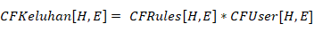
Maka perhitungannya adalah:
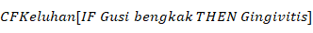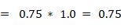
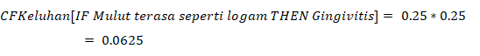

- Kemudian CFKeluhan dikelompokkan berdasarkan penyakit-penyakitnya masing-masing. Untuk penyakit yang memiliki nilai CFKeluhan lebih dari satu, maka Nilai CF antar keluhan harus dikalkulasikan dengan perhitungan sebagai berikut, untuk total keluhan m pada sebuah penyakit:
Jika kedua CF bernilai > 0
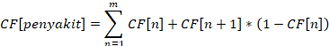
Jika kedua CF bernilai < 0
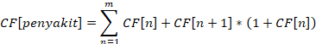
Jika salah satu CF bernilai < 0
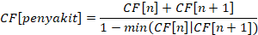
Keterangan:
      - m = total keluhan
      - = Nilai Total Certainty Factor penyakit
      - = Nilai CFKeluhan ke-n
      - = Nilai CFKeluhan ke-n+1 atau nilai CF setelah n.
Sehingga untuk 10 rules di atas, berikut perhitungan untuk setiap penyakit yang ada:
Penyakit Abses gigi
Tahapan perhitungan untuk mencari CFPenyakit adalah:
Karena ada 3 keluhan maka untuk mencari CF[AbsesGigi] hitung CFKeluhan[IF Gusi bengkak THEN Abses gigi] dan CFKeluhan[IF Bau mulut THEN Abses gigi] terlebih dahulu.
CF[Abses Gigi] = CF[Keluhan Ke-1] + CF[Keluhan Ke-2] * (1- CF[Keluhan Ke-1])
CF[Abses Gigi] = 0.5625 + 0.375 * (1- 0.5625)
CF[Abses Gigi] = 0.7265625 (sementara)
Didapatkan hasil sementara CF[Abses Gigi] = 0.7265625, Kemudian lanjut perhitungannya selanjutnya yaitu hasil CF[Abses Gigi] sementara dikalkulasikan dengan keluhan yang ketiga, yaitu CFKeluhan[IF Demam THEN Abses gigi]
CF[Abses Gigi] = CF[Abses Gigi sementara] + CF[Keluhan Ke-3] * (1- CF[Abses Gigi sementara])
CF[Abses Gigi] = 0.7265625+ 0.5625* (1- 0.7265625)
CF[Abses Gigi] = 0.8803710938 ≈ 88,03%
Maka nilai Certainty Factor untuk penyakit Abses Gigi adalah 88,03%. Atau dapat disimbolkan CF[Abses Gigi] = 0.8803

Penyakit Gingivitis
2.
3.
Tahapan perhitungan untuk mencari CFPenyakit adalah:
Karena ada 3 keluhan maka untuk mencari CF[Gingivitis] kita menghitung CFKeluhan[IF Gusi bengkak THEN Gingivitis] dan CFKeluhan[IF Bau mulut THEN Gingivitis] terlebih dahulu.
CF[Gingivitis] = CF[Keluhan Ke-1] + CF[Keluhan Ke-2] * (1- CF[Keluhan Ke-1])
CF[Gingivitis] = 0.75 + 0.5 * (1- 0.75)
CF[Gingivitis] = 0.875 (sementara)
Didapatkan hasil sementara CF[Gingivitis] = 0.875, Kemudian lanjut perhitungannya selanjutnya yaitu hasil CF[Gingivitis] sementara dikalkulasikan dengan keluhan yang ketiga, yaitu CFKeluhan[IF Mulut terasa seperti logam THEN Gingivitis].
CF[Gingivitis] = CF[Gingivitis sementara] + CF[Keluhan Ke-3] * (1- CF[Gingivitis sementara])
CF[Gingivitis] = 0.875 + 0.0625* (1- 0.875)
CF[Gingivitis] = 0.8828125 ≈ 88,28%
Maka nilai Certainty Factor untuk penyakit Gingivitis adalah 88,028%. Atau dapat disimbolkan CF[gingivitis] = 0.8828

Penyakit Periodontitis
Tahapan perhitungan untuk mencari CFPenyakit adalah:
Karena hanya ada 2 keluhan maka untuk mencari CF[Periodontitis] hanya perlu menghitung CFKeluhan[IF Gusi bengkak THEN Periodontitis] dan CFKeluhan[IF Bau mulut THEN Periodontitis] untuk mendapatkan hasil akhirnya.
CF[Periodontitis] = CF[Keluhan Ke-1] + CF[Keluhan Ke-2] * (1- CF[Keluhan Ke-1])
CF[Periodontitis] = 0.375 + 0.375 * (1- 0.375)
CF[Periodontitis] = 0.609375 ≈ 60.93%
Maka nilai Certainty Factor untuk penyakit Periodontitis adalah 60.93% Atau dapat disimbolkan CF[Periodontitis] = 0.6093

Penyakit Stomatitis
Tahapan perhitungan untuk mencari CFPenyakit adalah:
Karena hanya ada 2 keluhan maka untuk mencari CF[Stomatitis] hanya perlu menghitung CFKeluhan[IF Gusi bengkak THEN Periodontitis] dan CFKeluhan[IF Bau mulut THEN Periodontitis] untuk mendapatkan hasil akhirnya.
CF[Stomatitis] = CF[Keluhan Ke-1] + CF[Keluhan Ke-2] * (1- CF[Keluhan Ke-1])
CF[Stomatitis] = 0.25 + 0.1875 * (1- 0.25)
CF[Stomatitis] = 0.390625 ≈ 39.06%
Maka nilai Certainty Factor untuk penyakit Stomatitis adalah 39.06% Atau dapat disimbolkan CF[Periodontitis] = 0.3906
- Setelah menemukan semua nilai Certainty Factor setiap penyakit. Nilai CFPenyakit dibandingkan dan dicari yang terbesar.
- Abses gigi 88.03 %
- Gingivitis 88.28 %
- Periodontitis 60.93 %
- Stomatitis 39.06 %
- Evaluasi dari perbandingan nilai CFPenyakit, maka penyakit dengan nilai Certainty Factor terbesar adalah CF[Gingivitis] = 0.8828 atau 88.28%. Hasil diagnosis dari perhitungan manual pada contoh kasus ini sudah sesuai dengan hasil seperti yang ada pada data pasien di Dataset dan sistem aplikasi juga menampilkan hasil perhitungan yang sama seperti perhitungan manual, seperti yang ditunjukkan pada Gambar 2 berikut.
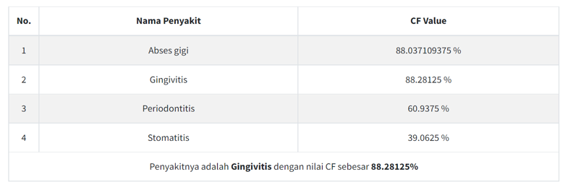
Gambar 2 Tampilan Hasil Diagnosis Metode Certainty Factor
Diagnosis dengan Metode Certainty Factor – K Nearest Neighbor
- Berikut contoh data gejala dan interpretasi yang dirasakkan pasien:

    - Demam – Kemungkinan Besar
    - Gusi Bengkak – Kemungkinan Besar
    - Bau Mulut – Mungkin
    - Mulut terasa seperti logam – Ragu-ragu
Dari keluhan yang telah dimasukkan, interpretasi yang dirasakan pasien diubah menjadi nilai Certainty Factor. Sehingga detail keluhan yang dirasakan pasien adalah sebagai berikut:
    - Demam – 0.75
    - Gusi Bengkak – 0.75
    - Bau Mulut – 0.5
    - Mulut terasa seperti logam – 0.25
- Gejala dan interpretasi Certainty Factor yang dimasukkan pengguna akan dijadikan data testing. Sedangkan Dataset akan dijadikan sebagai data training. Jika diviisualisasikan ke dalam bentuk tabel, gejala yang dialami akan berisikan nilai CF dan sisa gejala yang tidak dialami akan bernilai 0, data testing akan terlihat seperti tabel di bawah:
Tabel 3 Contoh Data Testing
GP1 | GP2 | GP3 | GP4 | .. | .. | .. | .. | .. | G26 | G27 | G28
0.75 | 0 | 0 | 0.5 | .. | .. | .. | .. | .. | 0 | 0 | 0

- Melakukan perhitungan metode KNN dengan tahapan yaitu:
  - Menentukan nilai K = 6,
  - Melakukan normalisasi nilai data training dan data testing menggunakan min-max normalization. Dengan rumus normalisasi:
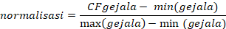
Karena menghitung rumus normalisasi memerlukan nilai minimum (terkecil) dan nilai maximum (terbesar) dari setiap gejala. Maka seluruh Dataset dan data testing digabungkan dan dicari nilai terbesar dan terkecilnya per gejala. Pada contoh kali ini, nilai minimum dan maximum per gejala adalah:
Tabel 4 Nilai Minimum dan Maximum Tiap Gejala
 | GP1 | GP2 | GP3 | GP4 | .. | .. | .. | .. | .. | G26 | G27 | G28
Min | 0 | 0 | 0 | 0 |  |  |  |  |  | 0 | 0 | 0
Max | 1 | 1 | 1 | 1 | .. | .. | .. | .. | .. | 1 | 1 | 0.75

Normalisasi data testing:
Diketahui nilai CF Pasien terhadap gejala yang dialaminya adalah
  - CFPasien[GP05] = 0.75
  - CFPasien[GP01] = 0.75
  - CFPasien[GP04] = 0.5
  - CFPasien[GP08] = 0.25
Rumus Normalisasi:
Untuk nilai normalisasi gejala lain pasti akan bernilai 0, sebab pembilang dari pembagian normalisasi bernilai 0 (angka 0 jika dibagi bilangan apapun akan menghasilkan nilai 0). Contohnya adalah:
Sehingga jika divisualisasikan ke dalam sebuah tabel, data testing ternormalisasi adalah:
Tabel 5 Data Testing Ternormalisasi
GP1 | GP2 | GP3 | GP4 | .. | .. | .. | .. | .. | G26 | G27 | G28
0.75 | 0 | 0 | 0.5 | .. | .. | .. | .. | .. | 0 | 0 | 0

Normalisasi data training:
Sama seperti data testing, setiap CFPasien yang tidak bernilai 0 akan memiliki nilai normalisasi 0 karena pembilang dari pembagian normalisasi bernilai 0 (angka 0 jika dibagi bilangan apapun akan menghasilkan nilai 0). Hasil normalisasi data training jika divisualisasikan ke dalam sebuah tabel adalah:
Tabel 6 Data Training Ternormalisasi
Nama | GP1 | GP2 | GP3 | GP4 | .. | .. | .. | .. | .. | G26 | G27 | G28
Pasien 1 | 0.5 | 0.75 | 0.5 | 0 | .. | .. | .. | .. | .. | 0 | 0 | 0
Pasien 2 | 0 | 0 | 0 | 0.75 | .. | .. | .. | .. | .. | 0 | 0 | 0
.. | .. | .. | .. | .. | .. | .. | .. | .. | .. | .. | .. | ..
Pasien 99 | 0 | 0 | 0 | 0 | .. | .. | .. | .. | .. | 0 | 0 | 0
Pasien 100 | 0 | 1 | 0 | 0 | .. | .. | .. | .. | .. | 0 | 0 | 1

  - Menghitung jarak antara data testing dan data training dengan menggunakan rumus jarak Euclidean. Rumus Euclidean yang diterapkan adalah:

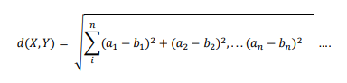
Dimana adalah nilai-nilai certainty factor dari gejala yang terdapat pada data testing yang telah ternormalisasi dan adalah nilai-nilai certainty factor dari dari gejala-gejala yang terdapat pada data training yang telah ternormalisasi. X adalah data testing, dan Y adalah data training. Sehingga perhitungannya adalah:
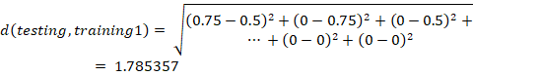
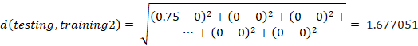
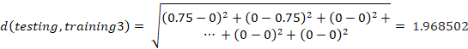
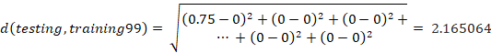
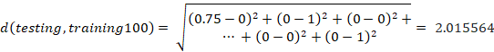
  - Langkah berikutnya adalah mengurutkan nilai euclidean K nilai jarak Euclidean terpendek. Contoh untuk K = 6 pada Tabel di bawah ini
Tabel 7 Urutan Berdasarkan Jarak Terkecil
No. | Nilai Euclidean | Diagnosis Penyakit
1 | 0.935414 | Abses gigi
2 | 0.968246 | Abses gigi
3 | 0.968246 | Gingivitis
.. | .. | ..
.. | .. | ..
.. | .. | ..
97 | 2.165064 | Karies Gigi
98 | 2.193741 | Karies Gigi
99 | 2.236068 | Karies Gigi

  - Setelah diurutkan maka akan diambil data sejumlah nilai K, dimana pada penulisan ini nilai K nya adalah 6. Maka hasil diagnosisnya akan didapatkan dapat dilihat pada tabel di bawah ini
Tabel 8 Sejumlah K Data untuk Voting
 | Skor Euclidean | Diagnosis
1 | 0.935414 | Abses gigi
2 | 0.968246 | Abses gigi
3 | 0.968246 | Gingivitis
4 | 1.030776 | Gingivitis
5 | 1.089725 | Gingivitis
6 | 1.145644 | Gingivitis

  - Melakukan voting terhadap penyakit yang memiliki jumlah terbanyak. Selanjutnya jumlah kemunculan penyakit terbanyak menjadi hasil diagnosis untuk data testing yang dicari.
Tabel 9 Hasil Voting
 | Diagnosis | Jumlah Kemunculan
1 | Gingivitis | 4
2 | Abses gigi | 2

  - Hasil voting pada tabel di atas menunjukkan bahwa data testing didiagnosa sebagai penyakit Gingivitis.
- Evaluasi dari hasil metode gabungan Certainty Factor - K Nearest Neighbor. Hasil diagnosis dari perhitungan manual pada contoh kasus ini sudah sesuai dengan hasil seperti yang ada pada Dataset (Pasien 37, Lampiran 10) dan sistem aplikasi juga menampilkan hasil perhitungan yang sama seperti perhitungan manual, seperti yang ditunjukkan pada Gambar berikut.
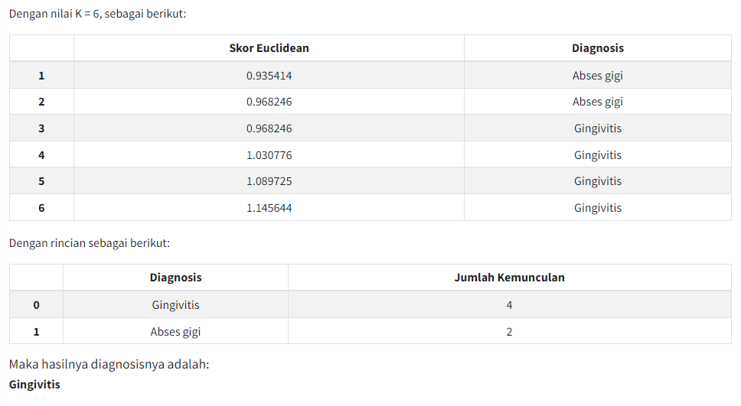
Gambar 3 Tampilan Hasil Diagnosis Metode Certainty Factor
Akurasi Metode Certainty Factor
Metode yang digunakan adalah validasi hasil perhitungan manual dengan rekam medis. 20 data testing (dari dataset) yang sama digunakan untuk metode yang lain agar mendapat kesamaan yang serupa.
Tabel 10 Validasi Hasil
No | Expected Output  (data testing) | Actual Output  (hasil aplikasi) | Keterangan
1 | Periodontitis | Periodontitis | Sesuai
2 | Periodontitis | Periodontitis | Sesuai
3 | Abses gigi | Abses gigi | Sesuai
4 | Periodontitis | Periodontitis | Sesuai
5 | Pulpitis | Pulpitis | Sesuai
6 | Abses gigi | Abses gigi | Sesuai
7 | Periodontitis | Periodontitis | Sesuai
8 | Periodontitis | Periodontitis | Sesuai
9 | Stomatitis | Stomatitis | Sesuai
10 | Stomatitis | Stomatitis | Sesuai
11 | Pulpitis | Pulpitis | Sesuai
12 | Stomatitis | Pulpitis | Tidak Sesuai
13 | Karies Gigi | Stomatitis | Tidak Sesuai
14 | Karies Gigi | Karies Gigi | Sesuai
15 | Karies Gigi | Karies Gigi | Sesuai
16 | Abses gigi | Abses gigi | Sesuai
17 | Stomatitis | Abses gigi | Tidak Sesuai
18 | Stomatitis | Stomatitis | Sesuai
19 | Periodontitis | Periodontitis | Sesuai
20 | Gingivitis | Abses gigi | Tidak Sesuai

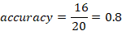
Dari hasil perhitungan di atas dihasilkan bahwa akurasi dari pengujian diagnosis penyakiti gigi menggunakan metode Certainty adalah sebesar 80.00%.
Akurasi Metode Certainty Factor – K Nearest Neighbor
Metode yang digunakan adalah Cross Validation. 20 data testing (dari dataset) yang sama digunakan untuk metode yang lain agar mendapat kesamaan yang serupa. Sehingga pada pengujian akurasi menggunakan skala 20:80.

Tabel 11 Cross Validation
 | Pulpitis | Stomatitis | Periodontitis | Karies Gigi | Abses gigi | Gingivitis
Pulpitis | 2 | 0 | 0 | 0 | 1 | 0
Stomatitis | 0 | 1 | 0 | 0 | 0 | 0
Periodontitis | 0 | 0 | 3 | 0 | 0 | 0
Karies Gigi | 0 | 0 | 0 | 6 | 0 | 0
Abses gigi | 0 | 0 | 0 | 0 | 2 | 0
Gingivitis | 0 | 0 | 1 | 0 | 0 | 4

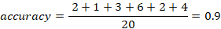
Dari hasil perhitungan di atas dihasilkan bahwa akurasi dari pengujian diagnosis penyakiti gigi menggunakan metode Certainty Factor – K Nearest Neighbor adalah sebesar 90.00%.

Hasil Aplikasi
Aplikasi telah dikembangkan berbasis website dan menerapkan kedua model metode diagnosis penyakit gigi dengan cuplikan halaman sebagai berikut:
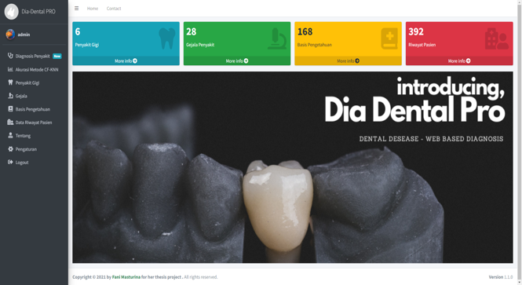
Gambar 4 Halaman Dashboard
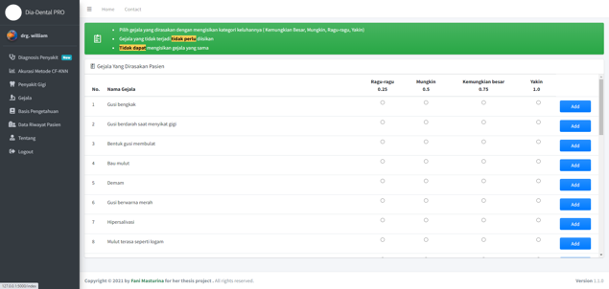
Gambar 5 Halaman Pilih Gejala
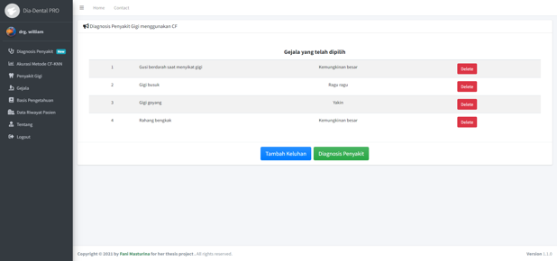
Gambar 6 Halaman Keluhan
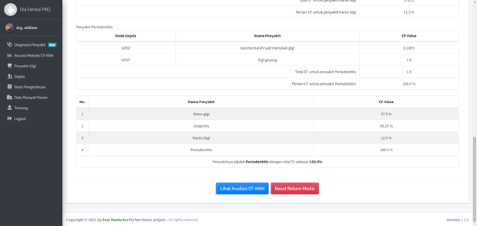
Gambar 7 Halaman Hasil Diagnosis Certainty Factor
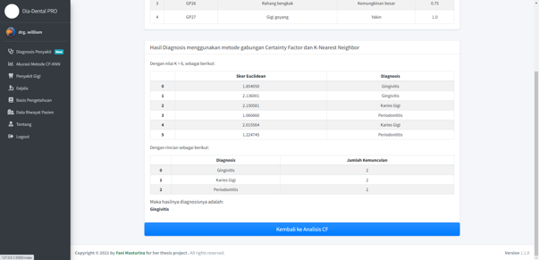
Gambar 8 Halaman Hasil Diagnosis Certainty Factor - K Nearest Neighbor
Evaluasi Aplikasi
Hasil evaluasi Eight golden rules dapat dilihat pada Tabel dibawah ini.
Tabel 12 Eight Golden Rules
Eight Golden Rules | Tercapai / Tidak
Strive for consistency | Tercapai
Cater to universal usability | Tercapai
Offer informative feedback | Tercapai
Design dialogs to yield closure | Tercapai
Prevent errors | Tercapai
Permit easy reversal of actions | Tercapai
Support internal locus of control | Tercapai
Reduce short-term memory load | Tercapai
Peneliti melakukan wawancara kepuasan pengguna pada mahasiswi co-ass FKG UI untuk menentukan kepuasan penggunaan aplikasi dalam teledentistry, dan narasumber memberikan nilai 8 pada keseluruhan penggunaan aplikasi.
SIMPULAN DAN SARAN
Berdasarkan hasil pembahasan Rancangan Aplikasi Sistem Pakar Diagnosis Penyakit Gigi Menggunakan Metode K-Nearest Neighbor Dan Certainty Factor, maka dapat diambil kesimpulan sebagai berikut:
- Penerapan metode Certainty Factor dalam mendiagnosis penyakit gigi adalah dengan cara mengalikan nilai Certainty Factor Pakar dengan nilai Certainty Factor pasien, dan didapatkan nilai Certainty Factor Keluhan. Kemudian dari nilai Certainty Factor Keluhan, nilai-nilai tersebut dihitung untuk mencari mendapatkan nilai Certainty Factor Penyakit. Nilai Certainty Factor Penyakit yang tertinggi adalah hasil diagnosis penyakit gigi. Dari metode Certainty Factor ini, aplikasi memberikan hasil keakuratan sebesar 80.00% dari 20 data testing yang sama dengan metode lainnya.
- Penerapan metode gabungan Certainty Factor – K Nearest Neighbor dalam mendiagnosis penyakit gigi adalah dengan menjadikan input user sebagai data testing dan Dataset sebagai data training. Kemudian data-data tersebut dinormalisasi menggunakan min-max normalization. Kemudian masing-masing data training dihitung jarak Euclidean-nya dengan data testing. Nilai-nilai jarak Euclidean kemudian diurutkan dari yang terkecil ke terbesar. Setelah itu, menentukan nilai K = 6 dan melakukan voting atau jumlah kemunculan penyakit terbanyak. Voting terbanyak akan dijadikan sebagai hasil diagnosis penyakit. Dari metode metode gabungan Certainty Factor – K Nearest Neighbor ini, aplikasi memberikan hasil keakuratan sebesar 90.00% dari 20 data testing yang sama dengan metode lainnya.
- Sebuah aplikasi berbasis website telah dibuat sesuai dengan kebutuhan user. Aplikasi tersebut menerapkan sistem pakar sudah dapat berjalan dengan menerapkan 2 metode yaitu Certainty Factor dan metode gabungan Certainty Factor – K nearest Neighbor dalam mendiagnosis penyakit pasien. Berdasarkan evaluasi kepuasan user, aplikasi yang dirancang sudah dapat membantu dalam mendiagnosis penyakit.
Dibutuhkan kritik atau saran demi terciptanya aplikasi yang lebih baik dan dapat dimanfaatkan kedepannya. Saran yang ingin penulis sampaikan dari perancangan aplikasi ini adalah:
- Sesuai hasil evaluasi, aplikasi akan lebih membantu visualisasi dokter teledentistry jika dapat menampilkan gambar penyakit dan gejala penyakit. Penambahan deskripsi atau keterangan gambar pada setiap keluhan yang ada dalam sistem dapat mempermudah dan memberikan gambaran yang sesuai kepada pengguna dalam mendiagnosis penyakit.
- Dataset yang digunakan untuk mendiagnosis penyakit gigi menggunakan gabungan metode Certainty Factor – K Nearest Neighbor sebaiknya ditambahkan untuk meningkatkan hasil akurasi diagnosis. Karena metode K-Nearest Neighbor menggunakan nilai ketetanggaan dalam menentukan jawaban sehingga semakin banyak Dataset, semakin besar kemungkinan lebih akurat karena ragam tetangga lebih banyak.
REFERENSI
Ashshiddiiq, Z. Z., Iswarani, I. N. S., & Brilyani, A. E. (2021). DENTAL CARE AND TREATMENT DURING COVID - 19. EVALUASI PROTOKOL KESEHATAN PRAKTEK DOKTER GIGI PADA MASA PANDEMI : Literature Review. PROSIDING DENTAL SEMINAR UNIVERSITAS MUHAMMADIYAH SURAKARTA (DENSIUM). https://publikasiilmiah.ums.ac.id/bitstream/handle/11617/12528/PROSIDING-PAPER%2017.pdf?sequence=1&isAllowed=y
Fauzia Rachim, A., Wibowo, A., & Martiraz, Y. (2021). TELEDENTISTRY PADA PELAYANAN GIGI DAN MULUT DIMASA PANDEMI COVID-19 TAHUN A SYSTEMATIC REVIEW. PREPOTIF : Jurnal Kesehatan Masyarakat, 5(2), 1209–1217. https://doi.org/https://doi.org/10.31004/prepotif.v5i2.2330
Prawesti, A., Haryanto, T., & Effendi, I. (2017). Sistem Pakar Identifikasi Varietas Ikan Mas (Cyprinus carpio) Berdasarkan Karakteristik Morfologi dan Tingkah Laku. Jurnal Ilmu Komputer Dan Agri-Informatika, 4(1), 6. https://doi.org/10.29244/jika.4.1.6-13
Purnomo, D. (2017). Model Prototyping Pada Pengembangan Sistem Informasi. J I M P - Jurnal Informatika Merdeka Pasuruan, 2(2). https://doi.org/10.37438/jimp.v2i2.67
Setiabudi, W. U., Sugiharti, E., & Arini, F. Y. (2017). Expert System Diagnosis Dental Disease Using Certainty Factor Method. Scientific Journal of Informatics, 4(1), 43–50. https://doi.org/10.15294/sji.v4i1.8463
Shofia, E., Putri, R., & Arwan, A. (2017). Sistem Pakar Diagnosis Penyakit Demam: DBD, Malaria dan Tifoid Menggunakan Metode K-Nearest Neighbor - Certainty Factor. Jurnal Pengembangan Teknologi Informasi Dan Ilmu Komputer, 1(5), 426-435. Diambil dari https://j-ptiik.ub.ac.id/index.php/j-ptiik/article/view/122
Sucipto, A., Fernando, Y., Borman, R. I., & Mahmuda, N. (2019). Penerapan Metode Certainty Factor Pada Diagnosa Penyakit Saraf Tulang Belakang. Jurnal Ilmiah FIFO, 10(2), 18. https://doi.org/10.22441/fifo.2018.v10i2.002
Watfa, M. O., Bernfeld, N. M., Oren, D., Shani, T., Zigron, A., Sela, E., Granot, Y., Dror, A. A., & Srouji, S. (2021). Rapid implementation of teledentistry during the Covid-19 lockdown. Advances in Oral and Maxillofacial Surgery, 2, 100031. https://doi.org/10.1016/j.adoms.2021.100031
World Health Organization. (2010). Telemedicine : opportunities and developments in member states : report on the second Global survey on eHealth. World Health Organization.

RIWAYAT PENULIS
Fani Masturina lahir di kota Jakarta pada 23 April 1998. Penulis menamatkan pendidikan S1 di Universitas Bina Nusantara dalam bidang Teknik Informatika dan Matematika pada 2022.

